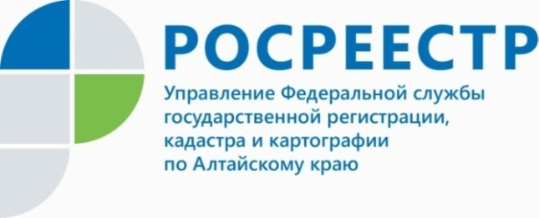
ПРЕСС-РЕЛИЗ

13 лет на страже законных интересов правообладателей
25 декабря 2021 года исполняется 13 лет со дня создания Федеральной службы государственной регистрации, кадастра и картографии путем объединения трех служб: Росрегистрации, Роскартографии и Роснедвижимости.
Так, 25 декабря 2008 года Указом президента РФ № 1847 «О Федеральной службе государственной регистрации, кадастра и картографии» и в соответствии со Свидетельством о внесении записи в Единый государственный реестр юридических лиц от 30 октября 2009 года Управление Федеральной регистрационной службы по Алтайскому краю переименовано в Управление Федеральной службы государственной регистрации, кадастра и картографии по Алтайскому краю (сокращенное наименование – Управление Росреестра по Алтайскому краю).
Управление осуществляет государственную регистрацию прав на недвижимое имущество и сделок с ним, кадастровый учет недвижимости, государственный мониторинг земель, государственную кадастровую оценку, федеральный государственный надзор в области геодезии и картографии, государственный земельный надзор, надзор за деятельностью саморегулируемых организаций оценщиков, контроль деятельности саморегулируемых организаций арбитражных управляющих.
Одной из важнейших составляющих деятельности Управления является государственная регистрация прав на недвижимость и государственный кадастровый учет недвижимого имущества. Так, с 2010 года количество зарегистрированных Управлением прав составило 5 768 949, а по состоянию на конец 2021 года на кадастровом учете стоит
2 649 153 объектов недвижимости.
- За 13 лет Управлением Росреестра по Алтайскому краю, вслед за законодательством, регламентирующим сферу деятельности, пройден длительный путь становления и развития. За прошедшее время в разы сокращен срок осуществления учетно-регистрационных действий. Внедрены и успешно функционируют бесконтактные технологии общения с заявителями - сервисы, позволяющие представлять документы на государственную регистрацию прав, кадастровый учет, получать необходимые сведения в электронном виде.
Кроме того, с 2021 года Росреестром была запущена работа сервиса «Земля для стройки», который аккумулирует все сведения о земле и недвижимости на одной удобной для предпринимателей платформе - Публичной кадастровой карте. За этот период перечень территорий для жилищного строительства увеличился до 46 объектов, общая площадь которых более 1288 гектар.
Также в настоящее время Управлением активно реализуется проект «Стоп-бумага», который предполагает переход на безбумажный документооборот, планомерно осуществляется цифровизация архива. Так, Управлением Росреестра по Алтайскому краю переведено в электронный вид порядка 1 182 327 реестровых дел или 56,6 % от общего объема, - информирует руководитель краевого Росреестра Юрий Калашников. Всего за 13 лет работы в архивах краевого Управления размещено более 2 437 363 реестровых дел, общая площадь занимаемых архивохранилищ составляет 4 839 кв.м или площадь футбольного поля.
Управление Росреестра по Алтайскому краю выражает благодарность партнерам за сотрудничество и жителям региона за доверие в оказании услуг!

Об Управлении Росреестра по Алтайскому краю
Управление Федеральной службы государственной регистрации, кадастра и картографии по Алтайскому краю (Управление Росреестра по Алтайскому краю) является территориальным органом Федеральной службы государственной регистрации, кадастра и картографии (Росреестр), осуществляющим функции по государственной регистрации прав на недвижимое имущество и сделок с ним, по оказанию государственных услуг в сфере осуществления государственного кадастрового учета недвижимого имущества, землеустройства, государственного мониторинга земель, государственной кадастровой оценке, геодезии и картографии. Выполняет функции по организации единой системы государственного кадастрового учета и государственной регистрации прав на недвижимое имущество, инфраструктуры пространственных данных РФ. Ведомство осуществляет федеральный государственный надзор в области геодезии и картографии, государственный земельный надзор, государственный надзор за деятельностью саморегулируемых организаций кадастровых инженеров, оценщиков и арбитражных управляющих. Подведомственное учреждение Управления - филиал ФГБУ «ФКП Росреестра» по Алтайскому краю. Руководитель Управления, главный регистратор Алтайского края - Юрий Викторович Калашников.
Контакты для СМИ
Пресс-служба Управления Росреестра по Алтайскому краю
Рыбальченко Елена
+7 913 085 82 12
+7 (3852) 29 17 33
Слободянник Юлия
+7 963 502 60 25
+7 (3852) 29 17 28
22press_rosreestr@mail.ru
www.rosreestr.ru
656002, Барнаул, ул. Советская, д. 16

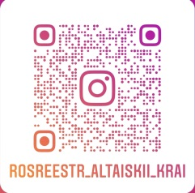
Подписывайтесь на нас в Инстаграм: rosreestr_altaiskii_krai

